**故事背景：**

五百年前，有修罗界魔尊撕破虚空，降临人世，导致生灵涂炭，数千里地几无人烟。人间修道士群起攻之，却被轻易击破，幸存的一部分修道者投靠修罗魔尊，助纣为虐，获得修罗界功法，实力大涨，不愿意投降的门派则联合起来誓要死战到底，终于打动上界天一星君--天一星，又名太一星，象征北极之主，东皇天帝！天帝亲自下凡，授该联盟五件绝世神兵，正道联盟得以一举逆转局势，而魔尊也被天帝镇压。

经此一役，人间修道界元气大伤，并正式分裂成两大势力，双方都暂时偃旗息鼓，专注于重新培养实力。

时间转瞬跨过五百年，这一年十二月初八，大雪。此日清晨，京师上空突坠巨雷，随即天崩地裂，狂风大作，飞沙走石席卷京城，残肢断臂如雨，死伤者逾十万，皇宫损毁大半，天空尽血色长达半日。皇帝大为震惊，下罪己诏，史称“冬日大难” 。

不管是官方还是民间，都没有查出这次灾难的原因，只有修道界此时已经乱成一团，因为只有他们知道，天一星坠地了！天一星亡，人间乱！

异象一出，各方云动！

天一星坠地后，精气四散，瞬间造就了无数生灵成精，一时间妖蝶乱飞，狐精遍地，树妖花精不计其数。这些精怪对修道中人来说，乃是修炼途中不可多得之物，既可收为己用，也可夺其精魄，增加自己的功力。为此，诸多修炼者纷纷出山，欲图捕获这千载难逢的天赐之物。

而最吸引他们的，乃是天一星的碎片！

天一星崩，化作碎片不知其数，灵气弥漫，得其一则受益无穷。面临即将到来的大乱，来自各方势力的修炼者们怀着各种目的，拼命想收集这些碎片，在乱世中寻得更大的力量。

**天星盟：**

五百年前为对抗“天魔大劫”，由几个传承近千年的大门派组成的联盟，是公认的名门正派联盟，门下弟子皆以扶善除恶为己任，被称为“正道第一盟”。

**主城：**清云殿

**可用武器类型：**剑、杖、刀、神兵

**法术类型特点：**水、火、土、无

**势力范围：**汤谷、九阴、朝云

**三仙岛**

以海外仙岛方壶、蓬莱和瀛洲为主要聚集地，常年与世无争的一群仙人，连天魔大劫也没有参加。没有固定的组织，但是彼此交好，朋友遇到麻烦时常千里来援。中间还有少量来自西域的异人奇士，会一些神州大地没有的法术。

**主城：**玄天湖

**可用武器类型：**剑、杖、扇、神兵

**法术类型特点：**土、金、木、火

**势力范围：**黑水、苍梧、云梦

**修罗门**

在五百年前的“天魔大劫”中投靠了修罗魔尊的修炼者，行事不择手段，冷酷残忍，只相信自己的力量，是公认的邪魔外道。虽然因为魔尊被封印，修罗门遭到了惨重打击，但经过数百年的蛰伏，已经逐渐恢复了元气，并重新开始谋划解开封印让魔尊复活，届时三界都无法承受修罗门的血腥报复。

天星盟主城：清云殿

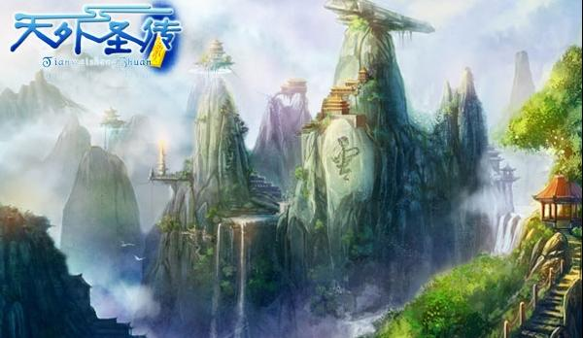

**介绍：**位于朝云最高峰的天星盟本门，是绝大部分门下弟子的居住修炼之地。山中因供奉着当年天帝遗下的神兵--帝释天尊剑而充满灵气，借助此灵气，清云殿不惧任何天象异变，安然高筑于云端之上，外人看来如同仙境一般。

修罗门主城--葬龙城：

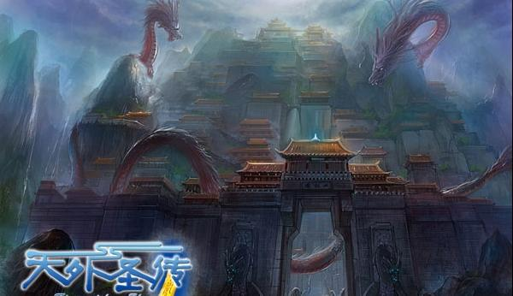

**介绍：**五百年前曾聚于修罗魔王旗下的修罗门总堂所在地，位置是稀少人烟的龙渊。通往该城的道路密布陷阱，外人休想接近半步。当年修筑此城时，修罗门曾强行捕获数头天龙作为地基镇压地脉，葬龙城因而得名，充分体现门人逆天而行的作风。

三仙岛主城--玄天湖：

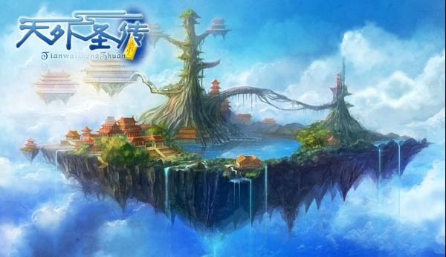

**介绍：**来自神秘的海外仙岛修士所居之处，位于中原大陆东部不远的海上。海外的三座仙岛由于天一星坠落而导致灵脉受损，岛上修士不得不前往大陆收集天一星碎片以图恢复灵脉，玄天湖就是他们以最初收集到的天星碎片之力造出的空中浮岛。岛上散发的星辰之力吸引了众多精怪，但碍于玄天湖周围的结界，无人敢靠近玄天湖。